МИНИСТЕРСТВО ОБРАЗОВАНИЯ САРАТОВСКОЙ ОБЛАСТИ
ГОСУДАРСТВЕННОЕ АВТОНОМНОЕ ПРОФЕССИОНАЛЬНОЕ
ОБРАЗОВАТЕЛЬНОЕ УЧРЕЖДЕНИЕ САРАТОВСКОЙ ОБЛАСТИ
«САРАТОВСКИЙ АРХИТЕКТУРНО – СТРОИТЕЛЬНЫЙ КОЛЛЕДЖ»

Международная интеллектуальная конференция
«Студент XXI века: пробуем силы – проявляем способности»

Статья «Вытеснение человеческой силы с приходом автоматизации на производства
»

Выполнила: Марьясова Елена Геннадьевна, преподаватель специальных дисциплин.

г. Саратов
2022 г.

Вытеснение человеческой силы с приходом автоматизации на производства
Благодаря прогрессу в технологии, не последнюю роль играет автоматизация производства. Она позволяет освобождать людей от монотонной деятельности, представляет возможность заниматься более интеллектуальным трудом.
На пороге новой эры, произошли новые события в области робототехники и искусственного интеллекта. Людей заменили роботы и компьютеры, которые могут не только выполнять ряд рутинных физических действий лучше и дешевле, но они также способны выполнять действия, которые считаются слишком сложными для автоматизации. Считается, что автоматизация изменит повседневную работу банкиров, сварщиков, шахтеров и руководителей.
Автоматизация рабочих мест позволяет компаниям повысить производительность, улучшить качества и скорости работы, получить наилучшие результаты, выходящие за рамки человеческих возможностей.
Развивающаяся автоматизация, роботизация и искусственный интеллект существенно преобразуют количество и качество рабочих мест. Инновационные технологии облегчают нам жизнь, повышают производительность труда, позволяют самореализовываться. Повышение уровня эффективности, мобильности и облегчения труда сотрудников - это основная роль внедрения систем автоматизации. В связи с этими изменениями возрастает уровень конкурентоспособности на рынке и, конечно же, идет мощное использование ресурсной базы.
Очень важно идти в ногу со временем, когда технологии не стоят на месте, а ведущие разработчики удивляют мир все новыми открытиями,

С каждым годом появляются все новые разработки, и мы невольно задаем себе вопрос: «Что будет с человеком, если его полностью заменит автоматизация?»
Мы с Вами живем в 21 веке, человечество давно решило перейти от работы, выполненной вручную, на использование машинной техники. Безусловно, нельзя обойтись без ручного труда, он ценится и на сегодняшний день. Однако одной такой работы будет мало, чтобы производительность была более продуктивной.
Для того чтобы условия труда для людей были максимально комфортными, а процесс функционирования техники – более усовершенствованным и приспособленным для его легкой эксплуатации, технологами и была создана автоматизация.
Конечно же, автоматизация направлена на защиту человеческого организма, помимо перечисленных преимуществ. Мы знаем, что существуют предприятия, где находится человеку противопоказано. Автоматизация производства обеспечивает полное устранение человеческого труда, заменяя его специализированными машинами.
Автоматизация также применяется в местах обслуживания, таких, как кафе и рестораны, магазины, супермаркеты и прочие.
На современных предприятиях, важным требованием считается продуктивность и качество применяемых методов.
Автоматизация производства и механизация это постепенный комплекс мероприятий, он предусматривающих замену мануфактурных операций на современные технологии.
Механизация изготовления продукции на предприятиях, непрерывно развивается, совершенствуется и перетекает от предыдущих к более совершенным формам. Автоматизация процессов производства обеспечивает выполнение большей части ручных операций машинами и механизмами.
Беспрерывный цикл работ, считается высшей степенью автоматизации, где человек играет роль оператора или контролера. Заметим, что системы автоматизации производства нужны для управления и контроля, поддержания необходимого режима работы агрегатов, диагностики оборудования и формирования отчетности.
Средства автоматизации производства включают приборы для фиксирования, обработки и передачи информации на таком производстве. С их помощью происходит регулирование, управление и контроль по линиям выпуска продукции.
Автоматизация процессов производства обладает наиболее выгодным экономическим аргументом в пользу интегрирования ряда систем в силу сокращения расходов на аппаратную часть.
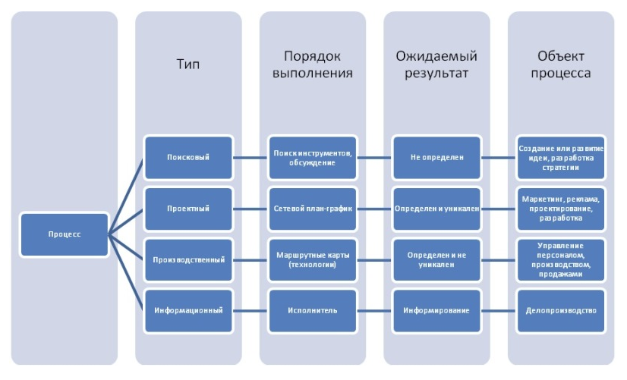

Автоматизация процессов производства минимизирует влияние человеческого фактора и используется в целях обеспечения повышения: качества работы; количества данных, которыми возможно оперировать для расчета и поддержки процессов; точности управления; скорости выполнения многократно повторяющихся задач; скорости выбора вариантов решений для стандартных и внештатных ситуаций.
Однако помимо положительных характеристик у данного процесса есть и отрицательные, главная среди которых – сокращение рабочих мест, и, как следствие, повышение безработицы и снижение покупательной способности людей.

СПИСОК ИСПОЛЬЗОВАННЫХ ИСТОЧНИКОВ

1. Владзиевский, А. П. Автоматические линии в машиностроении/ А.П. Владзиевский , М., 2003
2. Феденя, А.К. Организация производства и управление предприятием: Учеб. пособие/ А.К. Феденя. – Мн.: Тетра-Системс, 2004. – 192с.
3. 1.Н.Н.Карнаух Охрана труда-М.: Издательство Юрайт, 2011-380с.
4. Соломатин, Н.А. Управление производством: Учебник/ под ред. Н.А. Соломатина. – М.: ИНФРА – М, 2001. – 219 с.
5. Новицкий, Н.И., Пашуто, В.П. Организация, планирование и управление производством: Учебн.-методич. пособие/ Под ред. Н.И. Новицкого. – М.: Финансы и статистика, 2016. – 576с.

